|  |  |  |
| --- | --- | --- |
|  | **Carátula para entrega de prácticas** | |
| Facultad de Ingeniería | | Laboratorio de docencia |

Laboratorios de computación

salas A y B

|  |  |
| --- | --- |
| *Profesor:* | Ing. Claudia Rodriguez Espino |
| *Asignatura:* | Fundamentos de Programación |
| *Grupo:* | 04 |
| *No de Práctica(s):* | 01 |
| *Integrante(s):* | Delfino Núñez Francisco Javier |
|  |  |
| *No. de Equipo de cómputo empleado* | 08 |
| *Semestre:* | 2019-2 |
| *Fecha de entrega:* | 15/02/2019 |
| *Obervaciones:* |  |
|  |  |

CALIFICACIÓN: __________

Practica 1

La computación como herramienta de trabajo del profesional de ingeniería Objetivo



Objetivo: Descubrir y utilizar herramientas de software que se ofrecen en Internet que permitan realizar actividades y trabajos académicos de forma organizada y profesional a lo largo de la vida escolar, tales como manejo de repositorios de almacenamiento y buscadores con funciones avanzadas.

Actividades:

* Crear un repositorio de almacenamiento en línea.
* Realizar búsquedas avanzadas de información especializada.

# Búsquedas avanzadas de información especializada.

En la presente actividad se aprendió a realizar búsquedas con resultados más concretos, y más enfocadas a los objetivos deseados. Se llevó a cabo en el motor de búsqueda de Google (el cual es el más utilizado de la web a día de hoy) en dispositivos Mac con sistema operativo Mac OS.

A continuación, se muestran las búsquedas avanzadas realizadas en el laboratorio

# 1.- Imágenes que no contengan palabras determinadas.

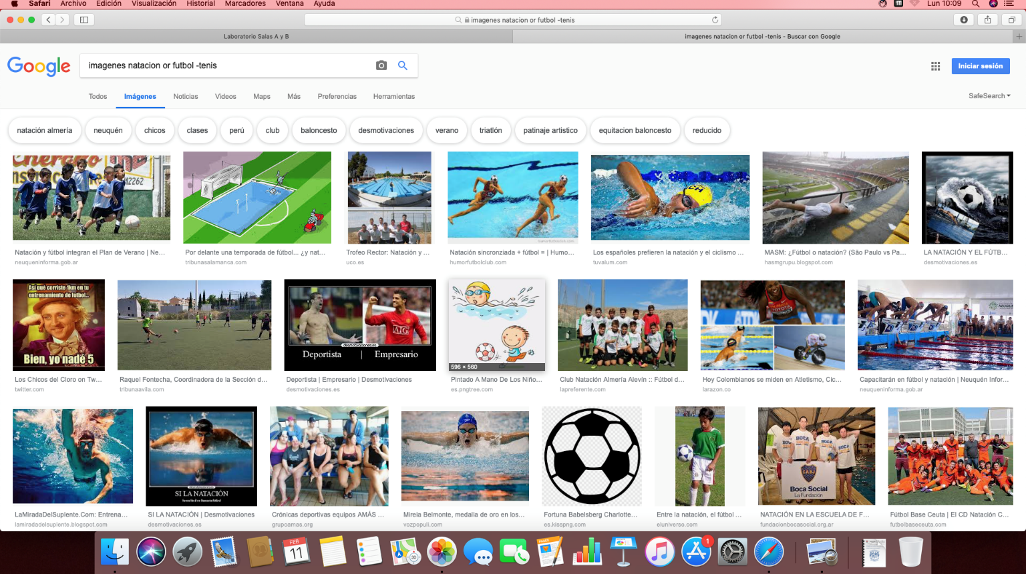

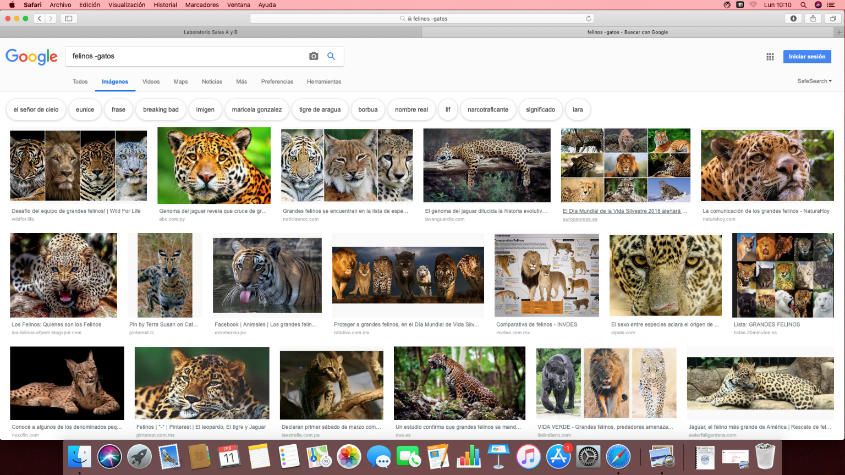

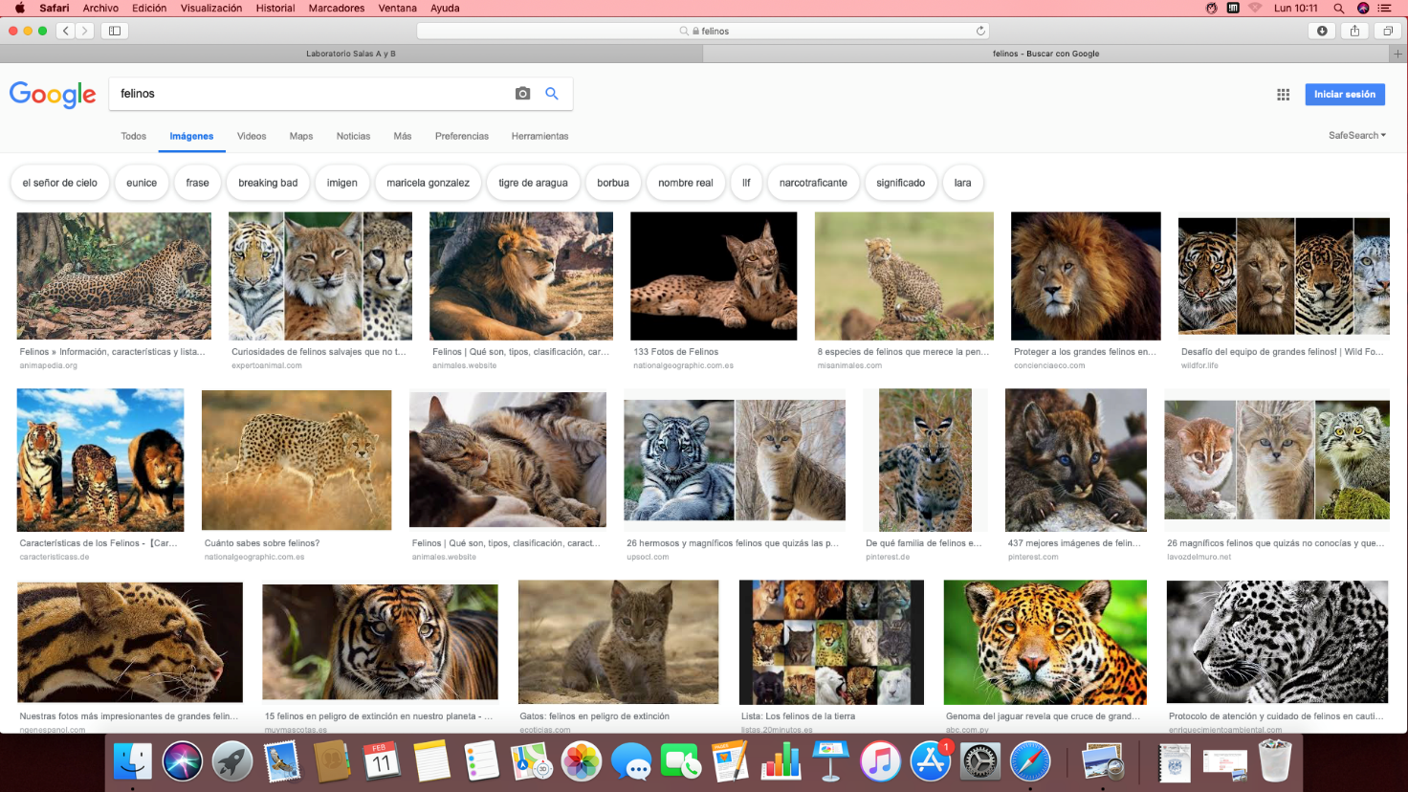

(Captura de pantalla comparativa sin restricción de no mostrar gatos; obsérvese que estos aparecen del lado derecho de la segunda fila)

# 2.- Comandos

“define:” Se usa en caso de que se quiera saber la definición de una palabra.

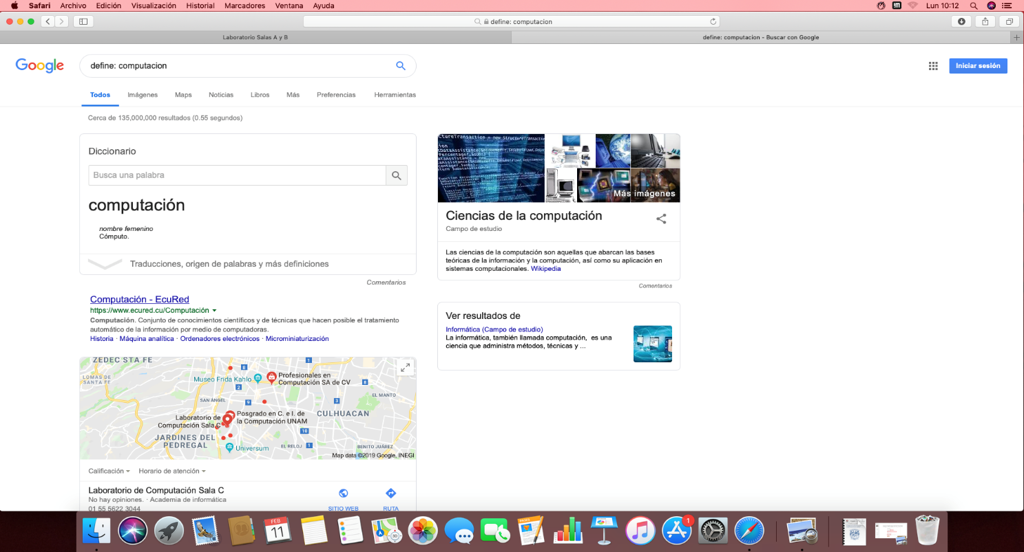

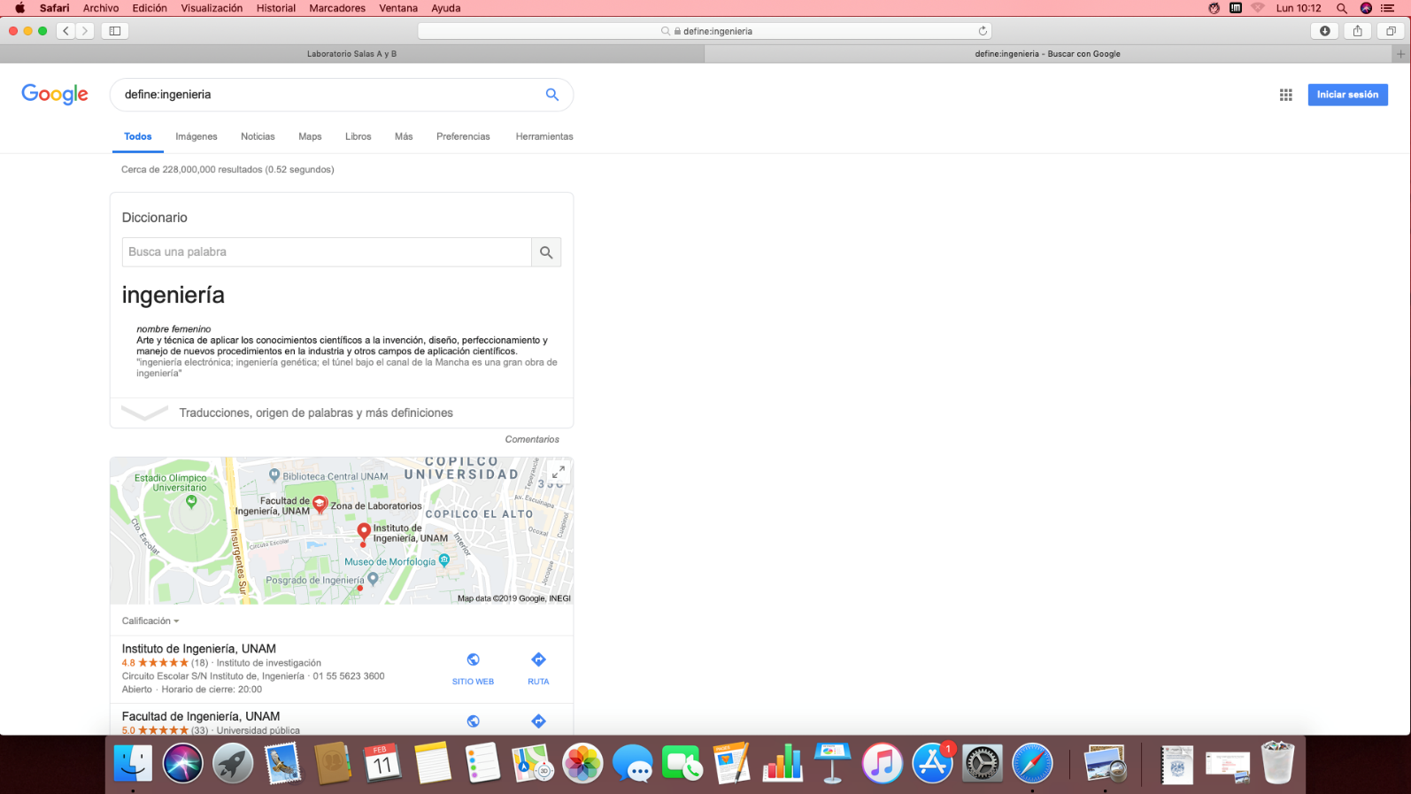

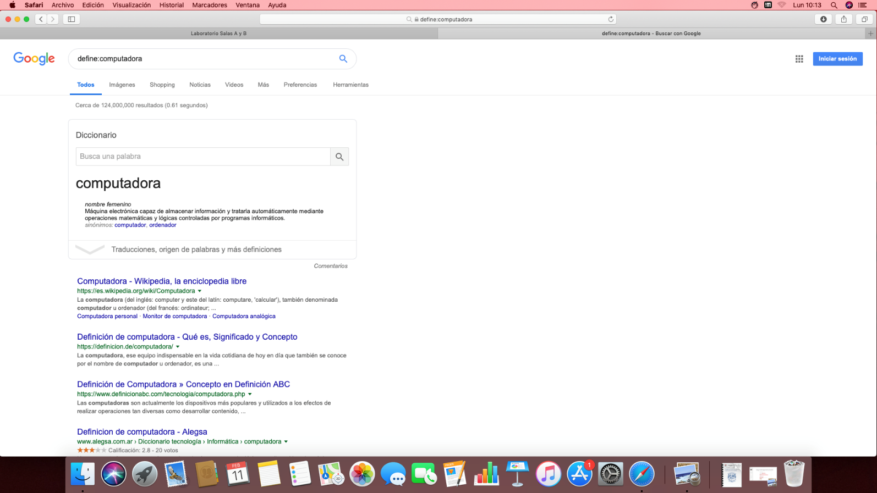

“site:” Busca en un sitio determinado

“~” Encontrar cosas relacionadas a la palabra.

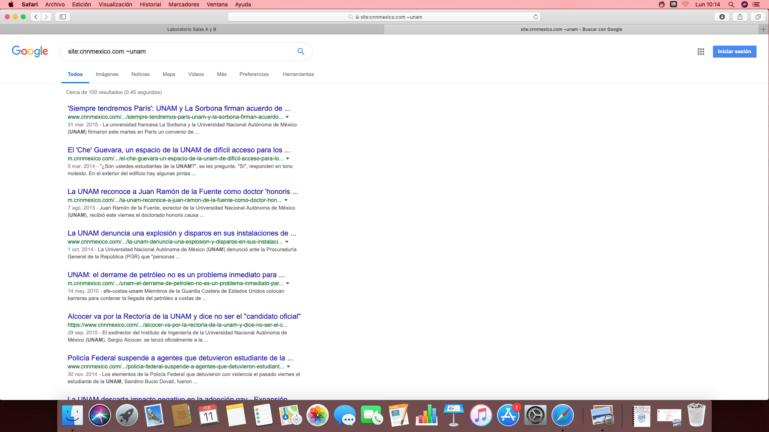

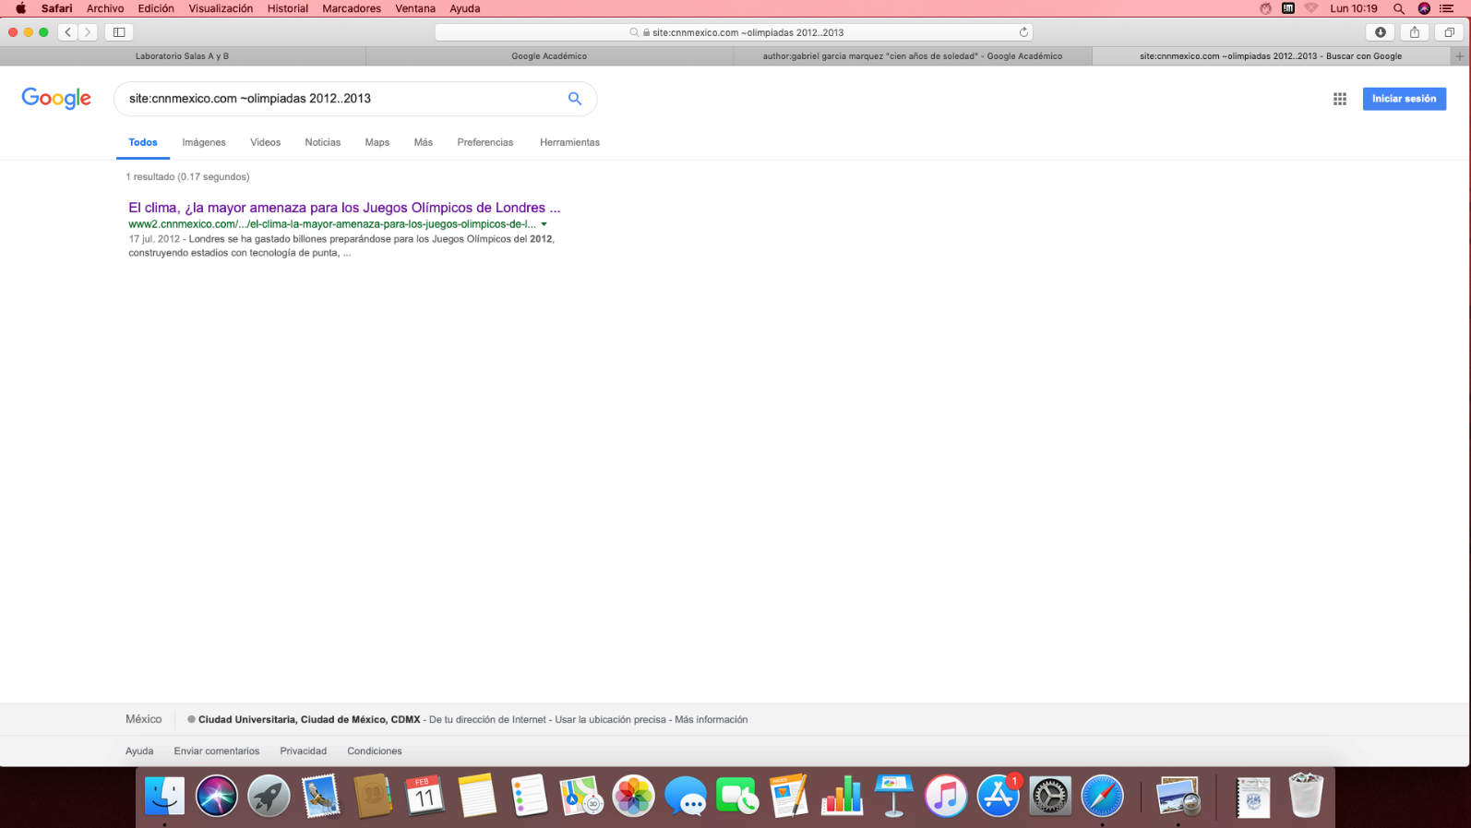

"<oración>" Las comillas dobles al inicio y al final de la búsqueda indican que sólo se deben buscar páginas que contengan exactamente dichas palabras. 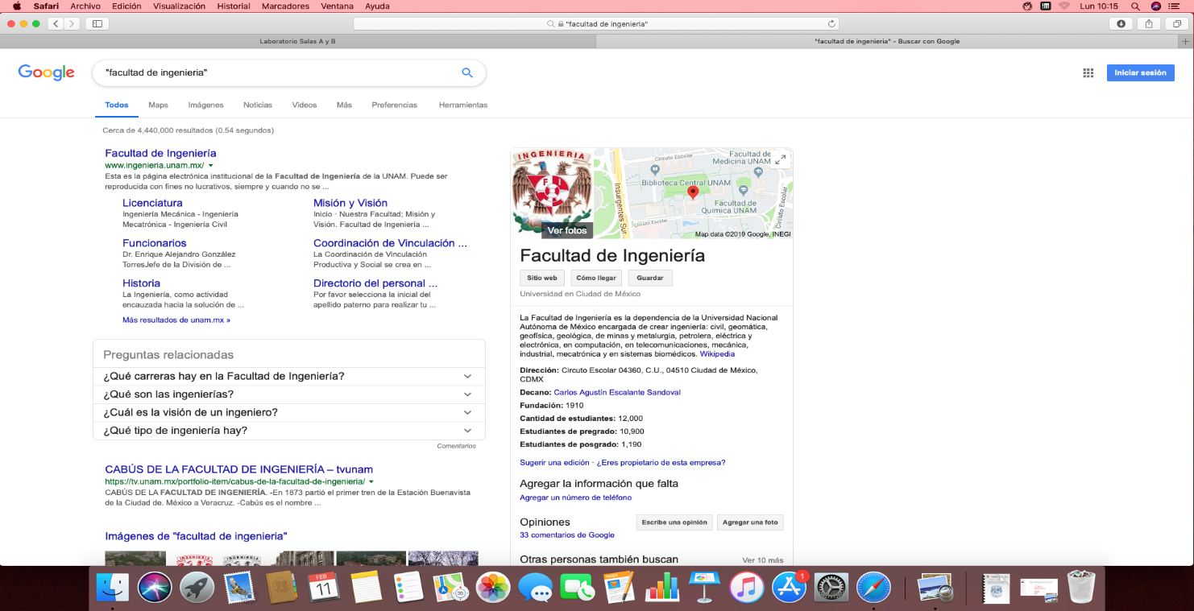

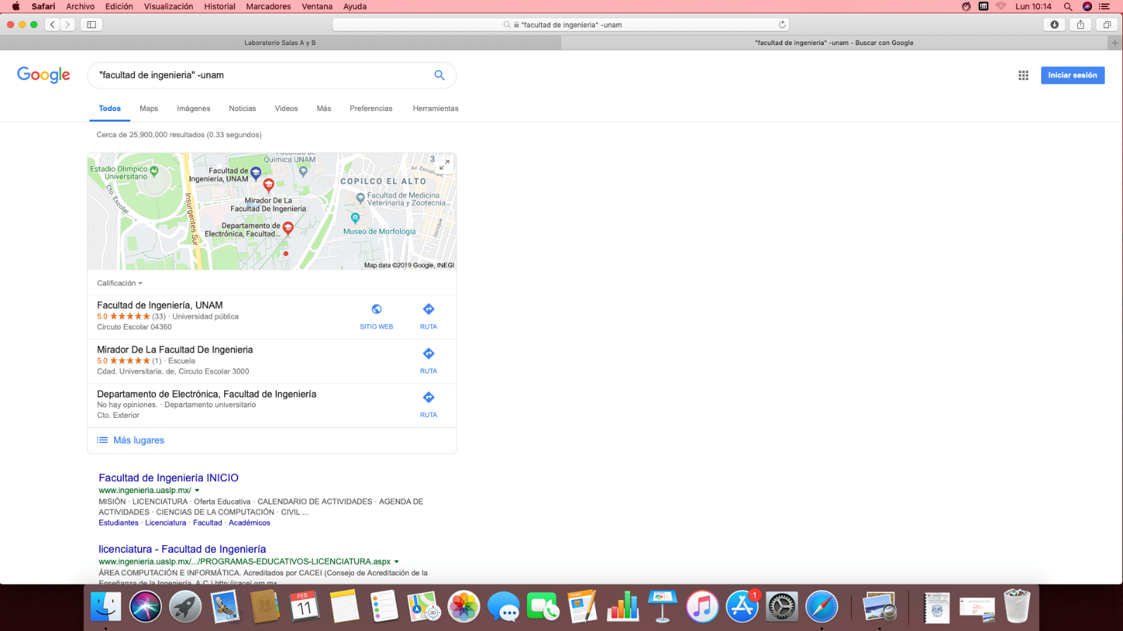

“+” Se agrega la palabra a la búsqueda y se encuentre páginas que lo incluyan.

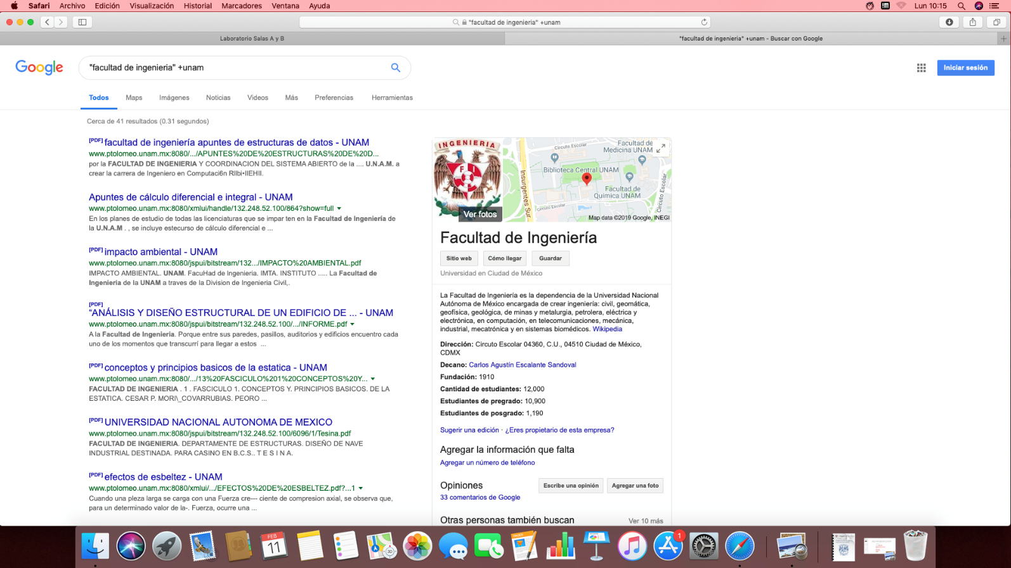

En las anteriores 3 capturas de pantalla se muestran las diferencias en cuanto a resultados utilizando los comandos antes mencionados.

Google Académico: Google Scholar o Google Académico es un buscador especializado en bibliografía dirigido a la comunidad científico-académica.

“Author:<nombre>” Se realizan búsquedas de un autor en específico.

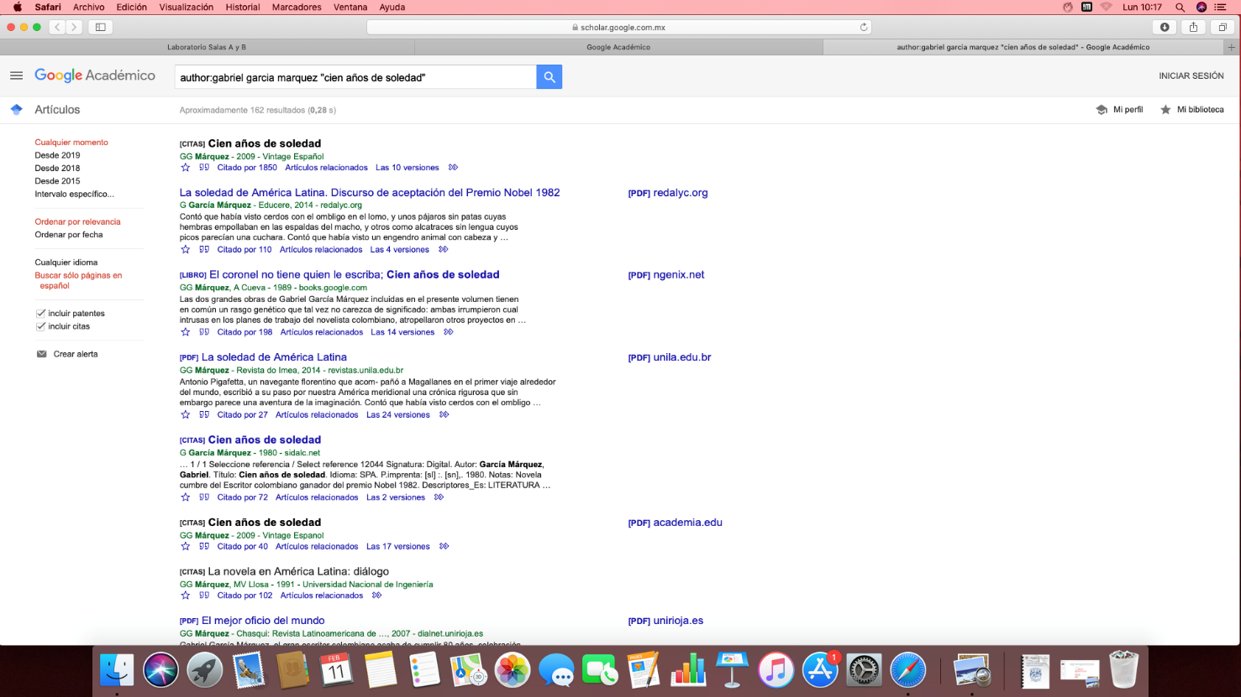

“intitle:<palabra>” Busca páginas con esa palabra como título.

“intext:<término>” Restringe los resultados que contengan ese término específico.

“filetype:” Obtener un tipo de documento particular.

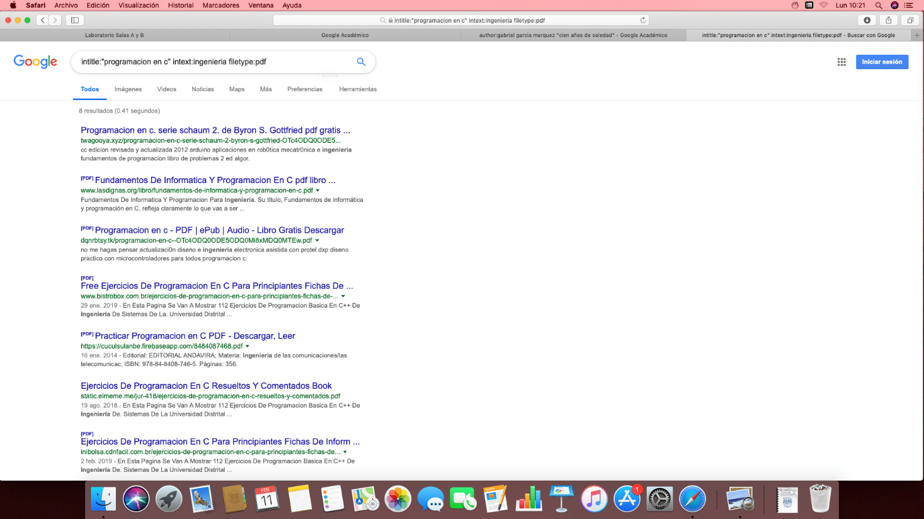

# 3.-Google imágenes.

Permite realizar una búsqueda arrastrando una imagen almacenada en la computadora hacia el buscador de imágenes.

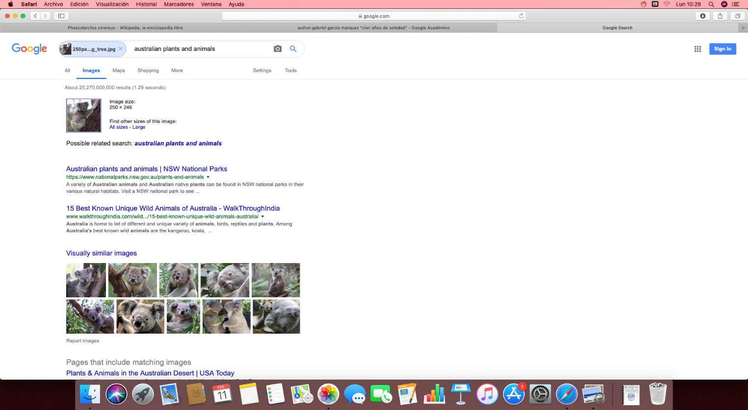

# 4.- Calculadora

Google permite realizar diversas operaciones dentro de la barra de búsqueda simplemente agregando la ecuación en dicho campo.

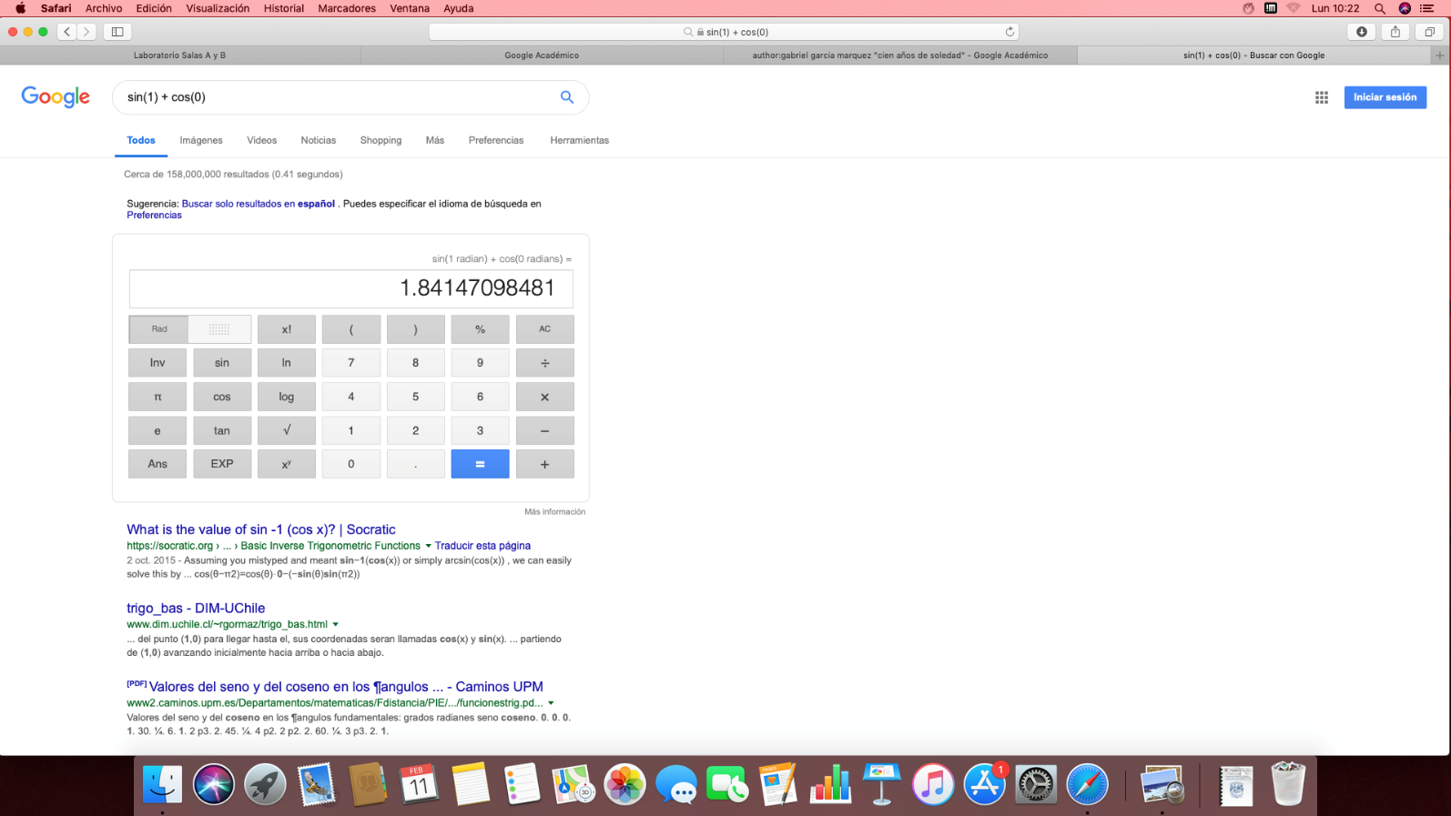

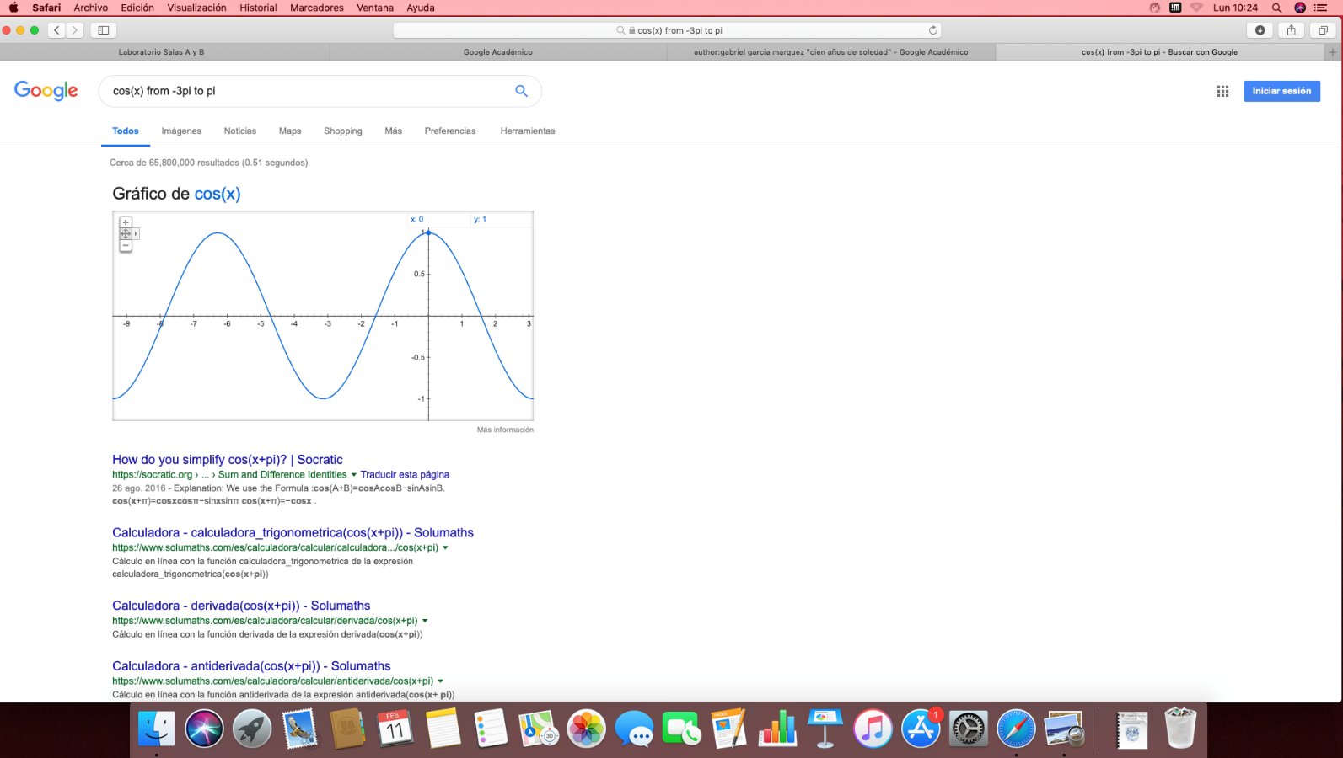

# 5.- Convertidor de unidades.

El buscador de Google también se puede utilizar para obtener la equivalencia entre dos sistemas de unidades.

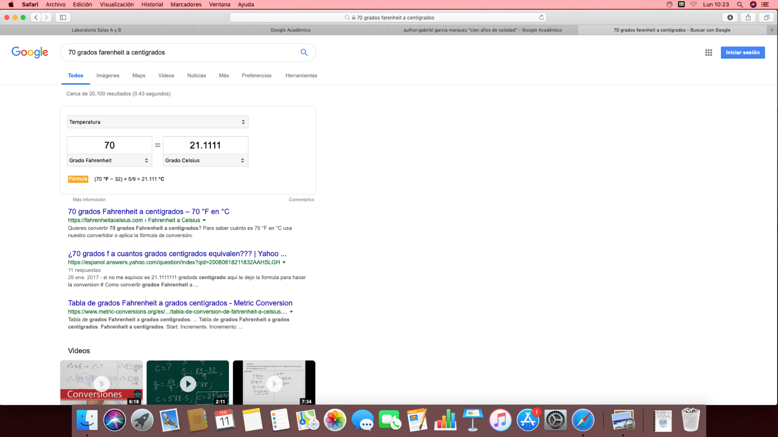

# Crear un repositorio de almacenamiento en línea.

Después de realizar al pie de la letra las instrucciones dadas en el manual de prácticas sobre la realización de un repositorio, se puede observar dicha cuenta en la siguiente captura.

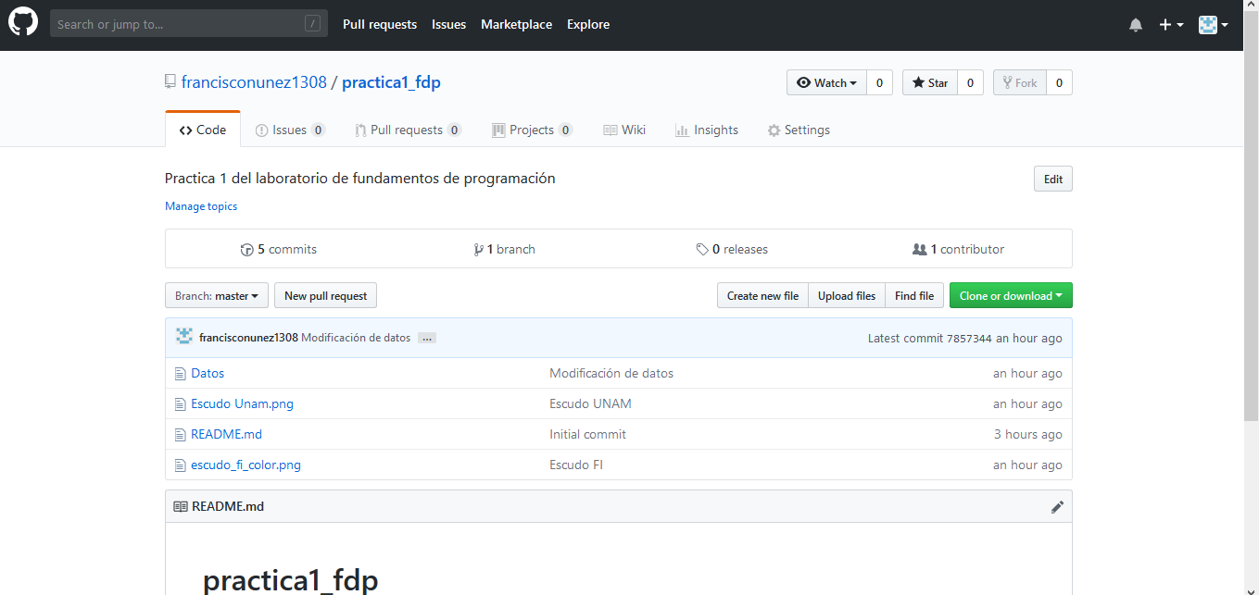

# Resultados

En base a los objetivos establecidos en la práctica, se puede decir que se cumplieron satisfactoriamente; se aprendieron comandos de búsquedas que nos ayudarán a obtener mejores resultados en futuros trabajos de investigación tanto en la asignatura como en otras.

Con la realización del repositorio en GitHub, estaremos subiendo los archivos del laboratorio de programación a lo largo del curso.